Учреждение образования

«Белорусский государственный университет информатики

и радиоэлектроники»

Кафедра инженерной психологии и эргономики

## УТВЕРЖДАЮ

Заведующий кафедрой

_____________________ Т.В.Казак

(подпись)

29.01 2021 г.

# ЗАДАНИЕ

по курсовому проектированию

Студенту (ке) Розовой Диане Александровне

1. Тема проекта *Программное средство библиотеки*
2. Срок сдачи студентом законченной работы 31 .05.2021 г.______________________________

3. Исходные данные к проекту*. Спроектировать (до 3НФ) и реализовать реляционную базу данных(СУБД MySQL SERVER, Microsoft SQL Server, Oracle) и создать приложение, позволяющее осуществлять вставку, модификацию, удаление и поиск данных в БД.( Язык программирования С++, С#. РНР, Java, СУБД MySQL SERVER) Текст пояснительной записки оформляется в соответствии со стандартом предприятии СТП 01-2013*

4. Содержание пояснительной записки (перечень вопросов, которые подлежат разработке) *Введение. 1.Анализ предметной области: 1.1 Описание предметной области; 1.2 Группы пользователей, их основные задачи и запросы к базе данных; 1.4 Цели и задачи курсового проектирования. 2 Проектирование: 2.1 Инфологический этап проектирования; 2.2 Логический этап проектирования; 2.3 Обоснование выбора технологий и описание среды реализации 3 Программная реализация: 3.1 Физическая структура базы даннных; 3.2* Реализация проекта базы данных *3.2.1 Создание и заполнение таблиц базы данных; 3.2.2 Создание представлений; 3.2.3 Назначение прав доступа; 3.2.4 Создание индексов. 3.3 Структура приложения 4 Тестирование 5 Описание применения Заключение Список использованных источников*

5. Перечень графического материала (с точным обозначением обязательных чертежей и графиков):

*Лист 1 диаграмма деятельности*

*Лист 2 диаграмма вариантов использования*

6. Консультант по работе (с обозначением разделов проекта) основной раздел *–И.Ф.Киринович*

7. Дата выдачи задания 29.01.2021 г.

Календарный график работы на весь период проектирования (с обозначением сроков выполнения и трудоемкости отдельных этапов):

29.01.2021 – 10.02.2021 – Выбор среды разработки. Обзор существующих аналогов.

11.02.2021– 29.02.2021 – Постановка задачи. Описание предметной области.

01.03.2021 – 31.03.2021 – Проектирование задачи.

01.04.2021 – 30.04.2021 – Программная реализация задачи.

01.05.2021 – 15.05.2021 – Тестирование.

16.05.2020 – 30.05.2020 – Оформление пояснительной записки и графической части.

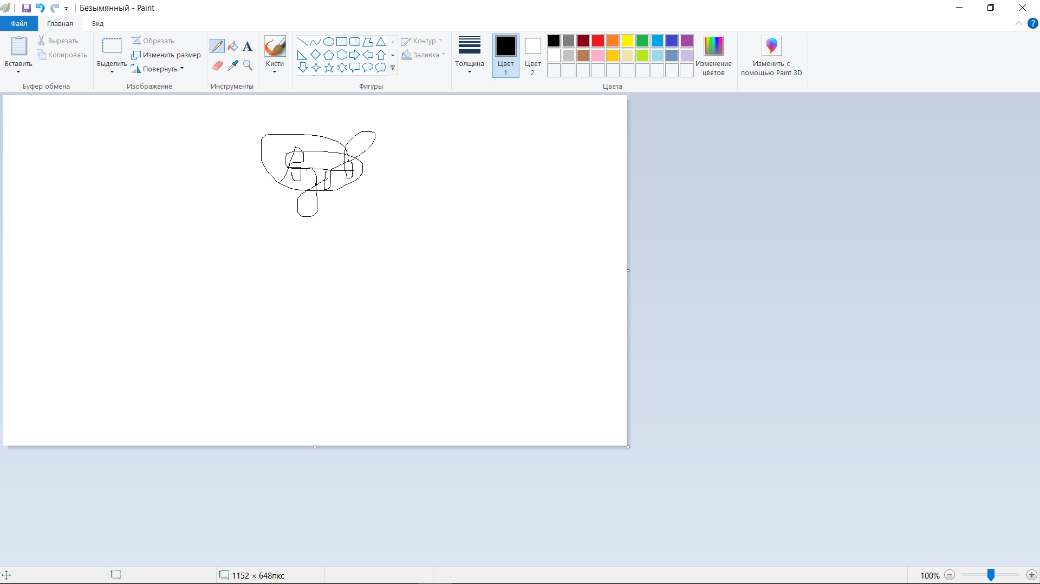РУКОВОДИТЕЛЬ*_____ И.Ф.Киринович*

*(подпись)*

Задание принял к исполнению 29.01.2021______________________________________________

*(подпись студента)*